 | 

Diandra da Silva Carmo
Gabrielle Silveira de Oliveira

Arquivo: Ella
Um Serious Game Sobre o Feminicídio no Brasil

Versão para qualificação do Trabalho de Conclusão de Curso apresentado como requisito para a integralização curricular do curso Técnico em Informática para Internet integrado ao Ensino Médio.

Orientadora: Profª. Drª. Ana Cláudia Pereira de Almeida

Rio Grande, agosto de 2026.

RESUMO

Este trabalho propõe a análise de dados sobre feminicídio no Brasil com o objetivo de identificar padrões estruturais relacionados aos crimes para, a partir desses padrões, desenvolver um jogo mobile com sistema de geração procedural capaz de criar casos investigativos simulados, com potencial educativo e de conscientização. Iniciativas desse tipo se justificam em função do aumento dos casos de feminicídio no Brasil, que evidencia a necessidade de ampliar estratégias de compreensão e enfrentamento desse fenômeno visto que, apesar da disponibilidade de dados, sua assimilação ainda é limitada, especialmente entre jovens que atualmente são os mais afetados com suas causas e efeitos. Por isso, o projeto busca criar um serious game para contribuir para o letramento social por meio da análise de dados e desenvolvimento de uma solução interativa. Para dar conta de cumprir essa tarefa, este trabalho parte da investigação da violência contra a mulher no Brasil, com foco em feminicídio, por meio da análise de dados, para identificar padrões e aplicá-los no desenvolvimento de um sistema de geração procedural de casos investigativos. Trata-se de uma pesquisa aplicada, de abordagem mista (qualitativa e quantitativa), com coleta de dados realizada a partir de relatórios (FBSP) e de fontes jornalísticas. Pretende-se, com isso, identificação de padrões relevantes sobre feminicídio, criar um sistema funcional de geração de casos investigativos, a partir de casos com coerência e verossimilhança baseados em dados reais, além de uma ferramenta com potencial educativo e de conscientização para contribuir para integração entre tecnologia e análise social.

Palavras-chave: Gamificação; Serious game; Aprendizagem mobile.

SUMÁRIO

1 INTRODUÇÃO ............................................................................................... | 05
1.1 Motivação .................................................................................................... | 07
1.2 Objetivos ...................................................................................................... | 07
2 FUNDAMENTAÇÃO TEÓRICA ..................................................................... | 09
2.1 Jogos digitais e realidade virtual .................................................................. | 09
2.2 Geração procedural de conteúdo ................................................................ | 09
2.3 Gamificação na educação ........................................................................... | 10
2.4 Desenvolvimento cognitivo na adolescência ............................................... | 10
2.5 Violência contra a mulher e educação social .............................................. | 10
2.6 Propostas semelhantes ............................................................................... | 11
3 METODOLOGIA ............................................................................................. | 12
3.1 Linguagens de programação e estilização | 12
3.2 Bibliotecas | 13
3.3 Ferramentas de desenvolvimento | 16
4 JOGO – ARQUIVO: ELLA ............................................................................. | 18
4.1 Soluções Existentes .................................................................................... | 18
4.2 Requisitos .................................................................................................... | 18
4.2.1 Requisitos de negócio ......................................................................... | 18
4.2.2 Requisitos funcionais ........................................................................... | 19
4.2.3 Requisitos não funcionais .................................................................... | 19
4.3 Fluxograma .................................................................................................. | 20
5 CONSIDERAÇÕES PARCIAIS ...................................................................... | 21
6 REFERÊNCIAS .............................................................................................. | 22

1 INTRODUÇÃO
A violência contra a mulher constitui um dos problemas sociais mais persistentes e alarmantes da contemporaneidade brasileira. Entre suas manifestações mais extremas, o feminicídio destaca-se como uma expressão estrutural da misoginia e das desigualdades de gênero, refletindo padrões históricos de violência, controle e objetificação feminina. Segundo o Fórum Brasileiro de Segurança Pública, por meio da Nota Técnica: Dia da Mulher 2026, os índices de feminicídios registrados no Brasil durante o ano de 2025 permanecem elevados, evidenciando que as medidas públicas atualmente implementadas ainda não têm sido suficientes para conter o avanço dessa problemática social.
Nesse contexto, surge Arquivo: Ella, um serious game investigativo em formato RPG, desenvolvido com o propósito de promover a problematização, empatia e reflexão crítica acerca do feminicídio e da violência de gênero. Conforme definido por Michael Zyda (2005), serious games são jogos digitais desenvolvidos com objetivos que ultrapassam o entretenimento, buscando instruir, treinar, conscientizar, promover saúde ou simular situações reais para o desenvolvimento de habilidades cognitivas e sociais. Dessa forma, nosso projeto utiliza a interatividade característica dos jogos digitais como ferramenta pedagógica e social, aproximando o jogador de narrativas inspiradas em contextos reais de violência contra a mulher.
Especificamente acerca do Ella, trata-se de um jogo que pertence às categorias investigativa e procedural, apresentando múltiplos casos gerados por meio de geração procedural de conteúdo. Segundo Shaker, Togelius e Nelson (2016), a geração procedural consiste em técnicas capazes de criar elementos de jogos dinamicamente através de algoritmos, permitindo a construção automatizada de cenários, personagens, eventos e narrativas. Tal abordagem possibilita maior variedade de experiências, aumentando o potencial de imersão e reduzindo a repetição excessiva de conteúdo, fator relevante para manter o engajamento do jogador ao longo da experiência.
O público-alvo do projeto compreende jovens entre 16 e 20 anos. Essa escolha fundamenta-se tanto em fatores sociais quanto neurocientíficos. Socialmente, trata-se de uma faixa etária impactada de maneira direta pelos efeitos da misoginia, da violência de gênero e das dinâmicas relacionais tóxicas potencializadas pelas redes sociais e pelo ambiente digital contemporâneo. Sob a perspectiva biológica e psicológica, o estudo desenvolvido por Arain et. al. (2013), demonstra que o cérebro adolescente ainda se encontra em processo de desenvolvimento, especialmente em áreas relacionadas à empatia, tomada de decisão, controle emocional e formação de valores sociais. Dessa maneira, experiências interativas e emocionalmente significativas possuem maior potencial de gerar aprendizado duradouro, sensibilização e construção de consciência crítica.
A ambientação de Arquivo: Ella baseia-se em dados reais disponibilizados pela Nota Técnica: Dia da Mulher 2026, publicada pelo Fórum Brasileiro de Segurança Pública, contendo levantamentos sobre feminicídio ocorridos no Brasil durante o ano de 2025. A utilização desses dados visa a conferir verossimilhança às narrativas apresentadas no jogo, aproximando o jogador de contextos inspirados na realidade brasileira e evidenciando padrões recorrentes aos observados nacionalmente. Assim, o jogo não apenas apresenta uma experiência ficcional investigativa, mas também promove contato transversal com informações sociais relevantes e estatisticamente fundamentadas.
A escolha do formato de jogo digital como ferramenta educativa está associada ao potencial pedagógico da gamificação. Segundo o estudo desenvolvido por Khoshnoodifar, Ashouri e Taheri (2023), metodologias gamificadas favorecem maior engajamento, receptividade e assimilação de conteúdos educacionais, especialmente entre públicos jovens. Assim, ao transformar informações complexas e sensíveis em experiências interativas, o jogo oportuniza que o jogador desenvolva envolvimento emocional e reflexão crítica de maneira mais acessível do que em abordagens tradicionais expositivas. Nesse sentido, Arquivo: Ella busca utilizar a tecnologia como ponte entre informação e sensibilização social, tornando o aprendizado mais imersivo, participativo e memorável.
Embora o feminicídio seja um tema delicado, sua relevância social exige novas formas de abordagem e problematização. Conforme observado pelo Fórum Brasileiro de Segurança Pública, o crescimento do número de casos registrados em território nacional evidencia a necessidade de intervenções complementares às ações governamentais já existentes. Assim, o projeto propõe utilizar os jogos digitais como ferramenta sociopedagógica, explorando o potencial da narrativa interativa para estimular empatia, percepção crítica e educação sobre a violência contra a mulher entre jovens brasileiros.

1.1 Motivação
Uma das alterações da Lei 14.164/2021 da Lei de Diretrizes e Bases da Educação Nacional (LDB) incluiu a prevenção da violência contra a mulher como um tema transversal no currículo da educação básica, ou seja, a abordagem do assunto passou a ser obrigatória nas salas de aula, em paralelo aos conteúdos escolares. Entretanto, estudos sobre violência de gênero têm mostrado pouca efetividade dessa intervenção ocasional, e advertem que o assunto precisa ganhar status de disciplina escolar para que a comunidade passe a educar meninos e meninas acerca de seus deveres e direitos enquanto sujeitos sociais.
Ao aliar essa demanda com a Missão do IFRS, em que consta promover “formação integral de cidadãos, para enfrentar e superar desigualdades sociais”, legitimam-se as iniciativas que trazem aos trabalhos técnicos dos cursos integrados ao ensino médio problematizações acerca de questões sociais, entre elas, a violência de gênero. Mais que isso, ao considerar o dado do relatório Education at a Glance 2023, da OCDE, de que apenas um a cada dez brasileiros conclui o ensino técnico, pode-se entender a educação profissional como lugar de privilégio, que gera como compromisso ético a contrapartida de “enfrentar desigualdades”, entre elas, violências de natureza diversa.
Nesse sentido, a motivação deste Trabalho de Conclusão de Curso (TCC) – na qualidade mulheres pretensas egressas de um instituto federal – é a possibilidade de assumir posição de agentes de intervenção e contribuir para o enfrentamento dessa questão, através da criação de um dispositivo que colabora de maneira lúdica para a problematização dessa grave questão social.

1.2 Objetivo
O objetivo geral deste trabalho é criar um serious game para problematizar a questão da violência contra a mulher no Brasil, com foco em feminicídio, por meio da análise de dados, a fim de identificar padrões e aplicá-los no desenvolvimento de um sistema de geração procedural de casos investigativos.

Para dar conta de construir esse projeto, tem-se como objetivos específicos:

Levantar e sistematizar dados sobre feminicídio no Brasil;

Identificar padrões no perfil de autores e vítimas;

Analisar relações entre contexto e características dos crimes;

Comparar os dados com estruturas de jogos investigativos;

Desenvolver um sistema procedural de geração de casos;

Avaliar a coerência e aplicabilidade do sistema.

2 FUNDAMENTAÇÃO TEÓRICA

Nos termos do Regulamento que orienta a construção dos TCC do curso de Informática para Internet integrado do Ensino Médio do IFRS campus Rio Grande, este projeto se insere no modelo de RC (Release Candidate), visto seu interesse na criação de um o aplicativo de software. Isso lhe permite se estruturar no formato de um referencial teórico menor, enquanto as seções de análise, projeto e implementação são mais detalhadas.
Diante dessa prerrogativa técnica, justifica-se que a intenção deste capítulo passa a ser a de apontar vieses do estudo, e não promover discussão ampla acerca de questões sociais tão importantes – esclarecimento que se faz relevante para que uma discussão tão densa não corra o risco de parecer estar apresentada de maneira incompleta ou superficial. Por isso torna-se válida essa ressalva, de que não cabe a esta proposta discorrer longamente acerca de questões que constituem as seções deste capítulo – como aprendizagem, gamificação ou violência contra a mulher.

2.1 Jogos digitais e realidade virtual
Os jogos digitais evoluíram a partir das tecnologias de simulação visual e realidade virtual, tornando-se ferramentas capazes de proporcionar experiências imersivas e interativas. Segundo Zyda (2005), a evolução das simulações computacionais para ambientes virtuais contribuiu diretamente para o desenvolvimento da indústria dos jogos digitais, ampliando suas possibilidades de aplicação em diferentes áreas, incluindo a educação.
No caso do Ella, a proposição de um serious game como estratégia lúdica de discutir um problema social tem a intenção de se constituir como ferramenta direcionada a público em idade escolar e que pode colaborar no enfrentamento da questão.

2.2 Geração procedural de conteúdo
A geração procedural de conteúdo consiste na criação automática de elementos de um jogo por meio de algoritmos. De acordo com Shaker, Togelius e Nelson (2016), essa técnica permite desenvolver cenários, desafios e narrativas de forma dinâmica, aumentando a variedade de experiências oferecidas aos usuários e reduzindo o esforço de produção manual. Com base nisso, este trabalho pretende empenhar esforço para criar um jogo que se estruture tecnicamente como RPG (Role-Playing Game).

2.3 Gamificação na educação
A gamificação utiliza elementos típicos dos jogos em contextos não relacionados ao entretenimento, buscando aumentar o engajamento e a motivação dos participantes. Estudos realizados por Khoshnoodifar, Ashouri e Taheri (2023) indicam que a aplicação de dinâmicas de gamificação no ensino de estatística para estudantes da área da saúde contribuiu para melhorar tanto o desempenho acadêmico quanto as atitudes dos alunos em relação à disciplina. Nesse sentido, as ideias de flow, evolução em fases e de recompensas – recorrentes nos jogos – tem sabidamente trazido benefícios quando aplicadas em processos de aprendizagem e, por isso, têm sido frequentemente utilizadas em processos que primam por metodologias ativas.

2.4 Desenvolvimento cognitivo na adolescência
O público adolescente apresenta características específicas de desenvolvimento cognitivo e emocional que devem ser consideradas no planejamento de estratégias educacionais. Arain et al. (2013) destacam que o cérebro humano continua seu processo de maturação durante a adolescência, especialmente nas áreas relacionadas à tomada de decisões, autocontrole e aprendizagem. Em função disso, as ações destinadas a essa faixa etária devem observar essas especificidades, como estratégia de ser mais bem sucedidas.

2.5 Violência contra a mulher e educação social
A violência contra a mulher permanece como um importante problema social no Brasil. Dados apresentados pelo Fórum Brasileiro de Segurança Pública (2026) evidenciam a necessidade de ações educativas que promovam a prevenção da violência de gênero e a disseminação de informações sobre os direitos das mulheres. Assim, Ella se constitui como uma ferramenta que busca atender a alteração da Lei 14.164/2021 da Lei de Diretrizes e Bases da Educação Nacional (LDB), que tornou obrigatória a prevenção da violência contra a mulher nas salas de aula, em paralelo aos conteúdos escolares, ao ser incluída como um tema transversal no currículo da educação básica.

2.6 Propostas Semelhantes
Existem muitas notícias de casos de feminicídio motivados, em tese, por games ou RPG. Mas, em relação a serious games com viés educacional sobre o tema, encontramos apenas Illis (SANTOS, TINEU, 2020), um jogo digital desenvolvido por estudantes de graduação do curso superior de Tecnologia em Jogos Digitais da FATEC, de Carapicuíba. Em Illis, o enredo está motivado em fato histórico – “caça às bruxas” – e dividido em cinco etapas que abordam os tipos de violência descritos na lei (física, sexual, psicológica, patrimonial e moral) para alertar de forma lúdica sobre a violência doméstica e o feminicídio.
Encontramos também o Mobi Game (2020), um simulador de conversa sobre violência doméstica entre duas amigas, que tem como público-alvo empresas e seus colaboradores. Há, ainda uma publicação sobre um jogo desenvolvido com a ferramenta Scratch (COSTA DE SOUZA, 2024), resultado de uma colaboração entre discentes dos cursos de Sistemas de Informação e de Licenciatura em Computação da Universidade Federal Rural da Amazônia, de Belém. Ainda que haja citações acerca destas duas propostas, não conseguimos encontrá-las para download.

Apesar de problematizar a mesma questão social, Ella se difere das anteriores em aspectos técnicos, na organização do enredo e no público-alvo. Além disso, não encontramos trabalho semelhante criado por estudantes de nível básico, o que confere à proposta uma perspectiva de inovação.

3 METODOLOGIA

Este trabalho se constitui como uma pesquisa aplicada, abordagem mista (qualitativa e quantitativa), cuja coleta de dados pretende acontecer por meio de relatórios (FBSP) e fontes jornalísticas. Há, também, interesse na análise de padrões de ocorrência do problema, como perfil, contexto e recorrência para embasar o desenvolvimento de sistema com geração procedural, a ser validado por testes e usabilidade com usuários.

3.1 Linguagens de programação e estilização
Para o desenvolvimento da lógica de interface e estruturação dos componentes da aplicação, optou-se pela utilização do JavaScript. Trata-se de uma linguagem de programação de alto nível, interpretada e amplamente adotada no desenvolvimento web contemporâneo. A sua escolha justifica-se pela total compatibilidade com a biblioteca React e pela sua capacidade de proporcionar interatividade dinâmica rodando diretamente no navegador do usuário.
A formatação visual do projeto será desenvolvida utilizando o CSS (Cascading Style Sheets), uma linguagem de folha de estilos responsável por descrever a apresentação estrutural das telas. Ele foi empregado no controle de cores, tipografia, alinhamentos e responsividade da interface. O seu uso exclusivo, abdicando da adição de frameworks de estilização de terceiros, visa garantir o controle absoluto sobre o design, bem como manter um código limpo e de fácil manutenção, conforme exemplificado no trecho de código estrutural apresentado na Figura 1.

Figura 1 – Estrutura de estilização do aplicativo (App.css)

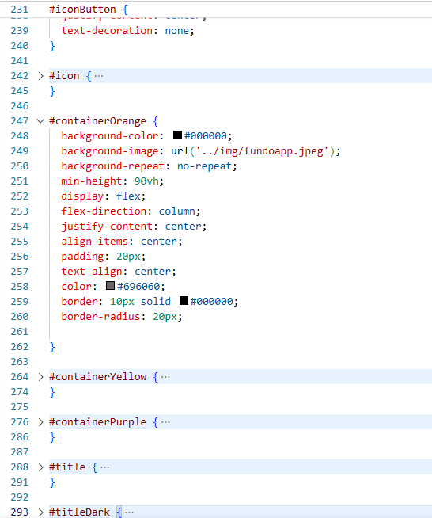
Fonte: Elaborado pelas autoras (2026).

3.2 Bibliotecas
A construção do front-end foi fundamentada no React, uma biblioteca JavaScript de código aberto focada na criação de interfaces de usuário baseadas em componentes. A adoção desta tecnologia permitiu a criação modular das telas do sistema. Esta escolha baseou-se em sua arquitetura de componentes reutilizáveis e no uso do Virtual DOM, que otimiza a atualização da interface e garante alta performance à aplicação.
Para o gerenciamento da navegação, integrou-se o React Router DOM, biblioteca de roteamento padrão para o ecossistema React. A sua utilização permitiu a construção de uma Single Page Application (SPA), na qual a transição entre os módulos ocorre de forma instantânea e fluida, sem a necessidade de recarregamento da página, otimizando de maneira significativa a experiência do usuário. A estruturação das rotas e a organização dos componentes principais da aplicação podem ser observadas na Figura 2 e na Figura 3.

Figura 2 – Componentização das telas do aplicativo (App.jsx - Parte 1)
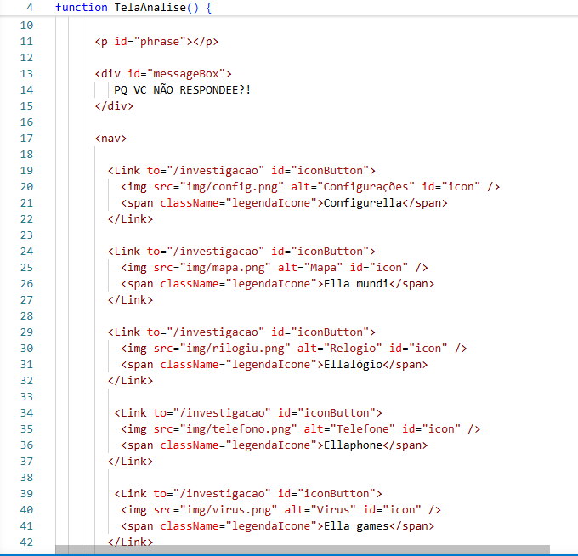
Fonte: Elaborado pelas autoras (2026).

Figura 3 – Configuração de rotas de navegação (App.jsx - Parte 2)
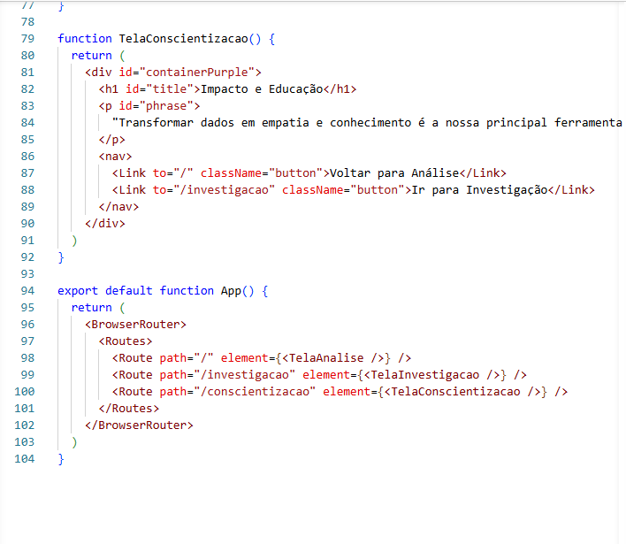

Fonte: Elaborado pelas autoras (2026).

3.3 Ferramentas de desenvolvimento
No que tange ao ambiente de desenvolvimento, adotou-se o Vite como ferramenta de construção (build tool) e servidor local. A sua escolha sobrepõe-se a outras alternativas em virtude de sua extrema velocidade de inicialização e do recurso de Hot Module Replacement (HMR), que reflete as alterações do código em tempo real no navegador, conferindo maior agilidade ao fluxo de trabalho.
O gerenciamento das dependências foi realizado por meio do NPM (Node Package Manager), padrão da indústria para projetos baseados no ecossistema Node.js. A ferramenta foi responsável por instalar, gerenciar e versionar todas as bibliotecas de terceiros de maneira segura. A relação das dependências utilizadas, bem como os scripts de execução do projeto, estão detalhados no arquivo de configuração exibido na Figura 4.

Figura 4 – Arquivo de configuração de dependências (package.json)
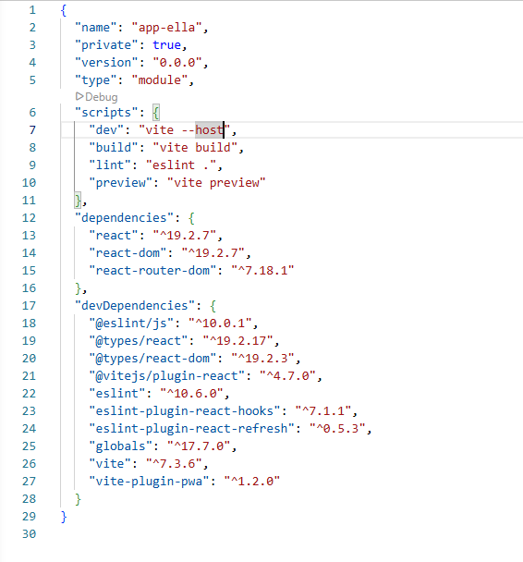
Fonte: Elaborado pelas autoras (2026).

3.5 Ferramentas de modelagem e design
As etapas iniciais de prototipagem rápida e concepção visual foram apoiadas pela plataforma Canva. Devido à sua baixa curva de aprendizado e ao extenso banco de recursos visuais, a ferramenta foi utilizada provisoriamente para a extração de ícones vetoriais (nativamente com fundo transparente) e testes primários de paletas de cores e contraste.
Para a modelagem definitiva e prototipagem de alta fidelidade, elegeu-se o Figma. Sendo a ferramenta padrão da indústria para design de interface (UI) e experiência do usuário (UX), o Figma possibilita a estruturação técnica de wireframes e o mapeamento dos componentes visuais. O resultado dessa prototipagem de interface voltada ao público-alvo pode ser visualizado na Figura 5, que apresenta a tela inicial do aplicativo com seus respectivos ícones de interação.

Figura 5 – Tela inicial do aplicativo Arquivo: Ella

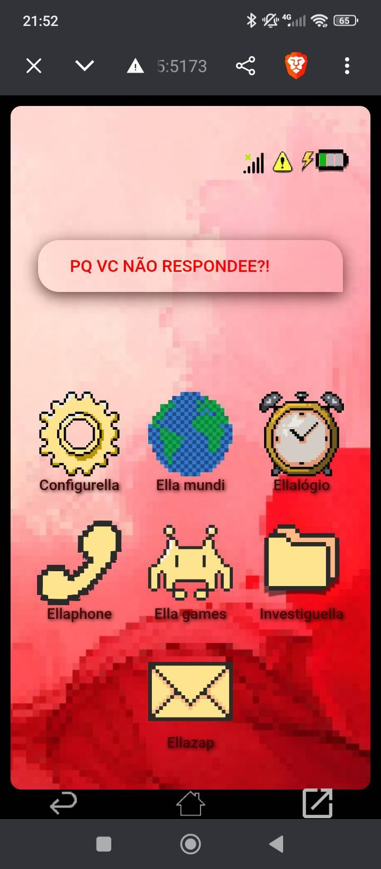

Fonte: Elaborado pelas autoras (2026).

4 JOGO – ARQUIVO: ELLA

Escolhemos criar um jogo devido ao potencial educativo desse tipo de produto. Neste capítulo há mais algumas informações sobre o planejamento.

4.1 Soluções Existentes
Algumas das soluções já existentes para a nossa problemática, o combate ao feminicídio, são a ONG AzMina, criadoras do aplicativo PenhaS, que reúne informações e relatos de vítimas de agressão doméstica, e a startup Mete a Colher, que usa da tecnologia como meio de combate a violência contra as mulheres.

4.2 Requisitos

Para nortear o desenvolvimento do serious game Arquivo: Ella e garantir que os objetivos propostos sejam alcançados, realizou-se o levantamento dos requisitos do sistema. Eles foram categorizados em requisitos de negócio, requisitos funcionais e requisitos não funcionais.

4.2.1 Requisitos de negócio

Os requisitos de negócio descrevem o propósito central do projeto e os objetivos estratégicos ou sociais que o aplicativo visa atingir.

● RN01: O aplicativo deve atuar como um serious game com potencial educativo, voltado para a problematização, empatia e reflexão crítica acerca do feminicídio e da violência de gênero no Brasil.

● RN02: O jogo deve ser projetado especificamente para atender ao público-alvo composto por jovens entre 16 e 20 anos.

● RN03: O enredo e as narrativas do jogo devem ser fundamentados em dados reais, extraídos de relatórios governamentais, como os do Fórum Brasileiro de Segurança Pública (FBSP), e de fontes jornalísticas.

4.2.2 Requisitos funcionais

Os requisitos funcionais definem as ações diretas que o sistema deve executar, compreendendo as funcionalidades que estarão disponíveis para a interação do usuário.

● RF01: O sistema deve possuir um mecanismo de geração procedural de conteúdo capaz de criar cenários, personagens e narrativas de forma dinâmica através de algoritmos.

● RF02: O jogo deve apresentar, em sua tela inicial, a interface simulada de um dispositivo móvel contendo ícones interativos de navegação.

● RF03: O sistema deve permitir que o jogador navegue fluidamente entre os diferentes módulos da aplicação.

● RF04: O sistema deve incorporar mecânicas narrativas características de jogos de RPG (Role-Playing Game), permitindo tomada de decisões durante os casos investigativos.

● RF05: O jogo deve exibir mensagens de texto e simular interações (como notificações) na tela principal, visando a manter o engajamento do jogador com a narrativa.

4.2.3 Requisitos não funcionais

Os requisitos não funcionais especificam as restrições tecnológicas, os padrões de qualidade, de segurança e a arquitetura adotada para a construção do software.

● RNF01: A aplicação deve ser estruturada na arquitetura de Single Page Application (SPA), garantindo a transição entre módulos sem a necessidade de recarregamento do navegador.

● RNF02: O front-end da aplicação deve ser desenvolvido utilizando a linguagem JavaScript em conjunto com a biblioteca de interface React.

● RNF03: O gerenciamento das rotas de navegação da aplicação deve ser realizado pela biblioteca React Router DOM.

● RNF04: O ambiente de desenvolvimento deve utilizar o Vite como servidor local e ferramenta de construção (build tool), empregando o recurso Hot Module Replacement (HMR).

● RNF05: O sistema deve integrar o Vite PWA Plugin para o registro de Service Workers e geração de manifestos, viabilizando a futura transformação do sistema em uma Progressive Web App (PWA).

● RNF06: O gerenciamento das bibliotecas e dependências de terceiros no projeto deve ser executado pelo NPM (Node Package Manager).

4.3 Fluxograma

Figura 6 - fluxo das funções essenciais
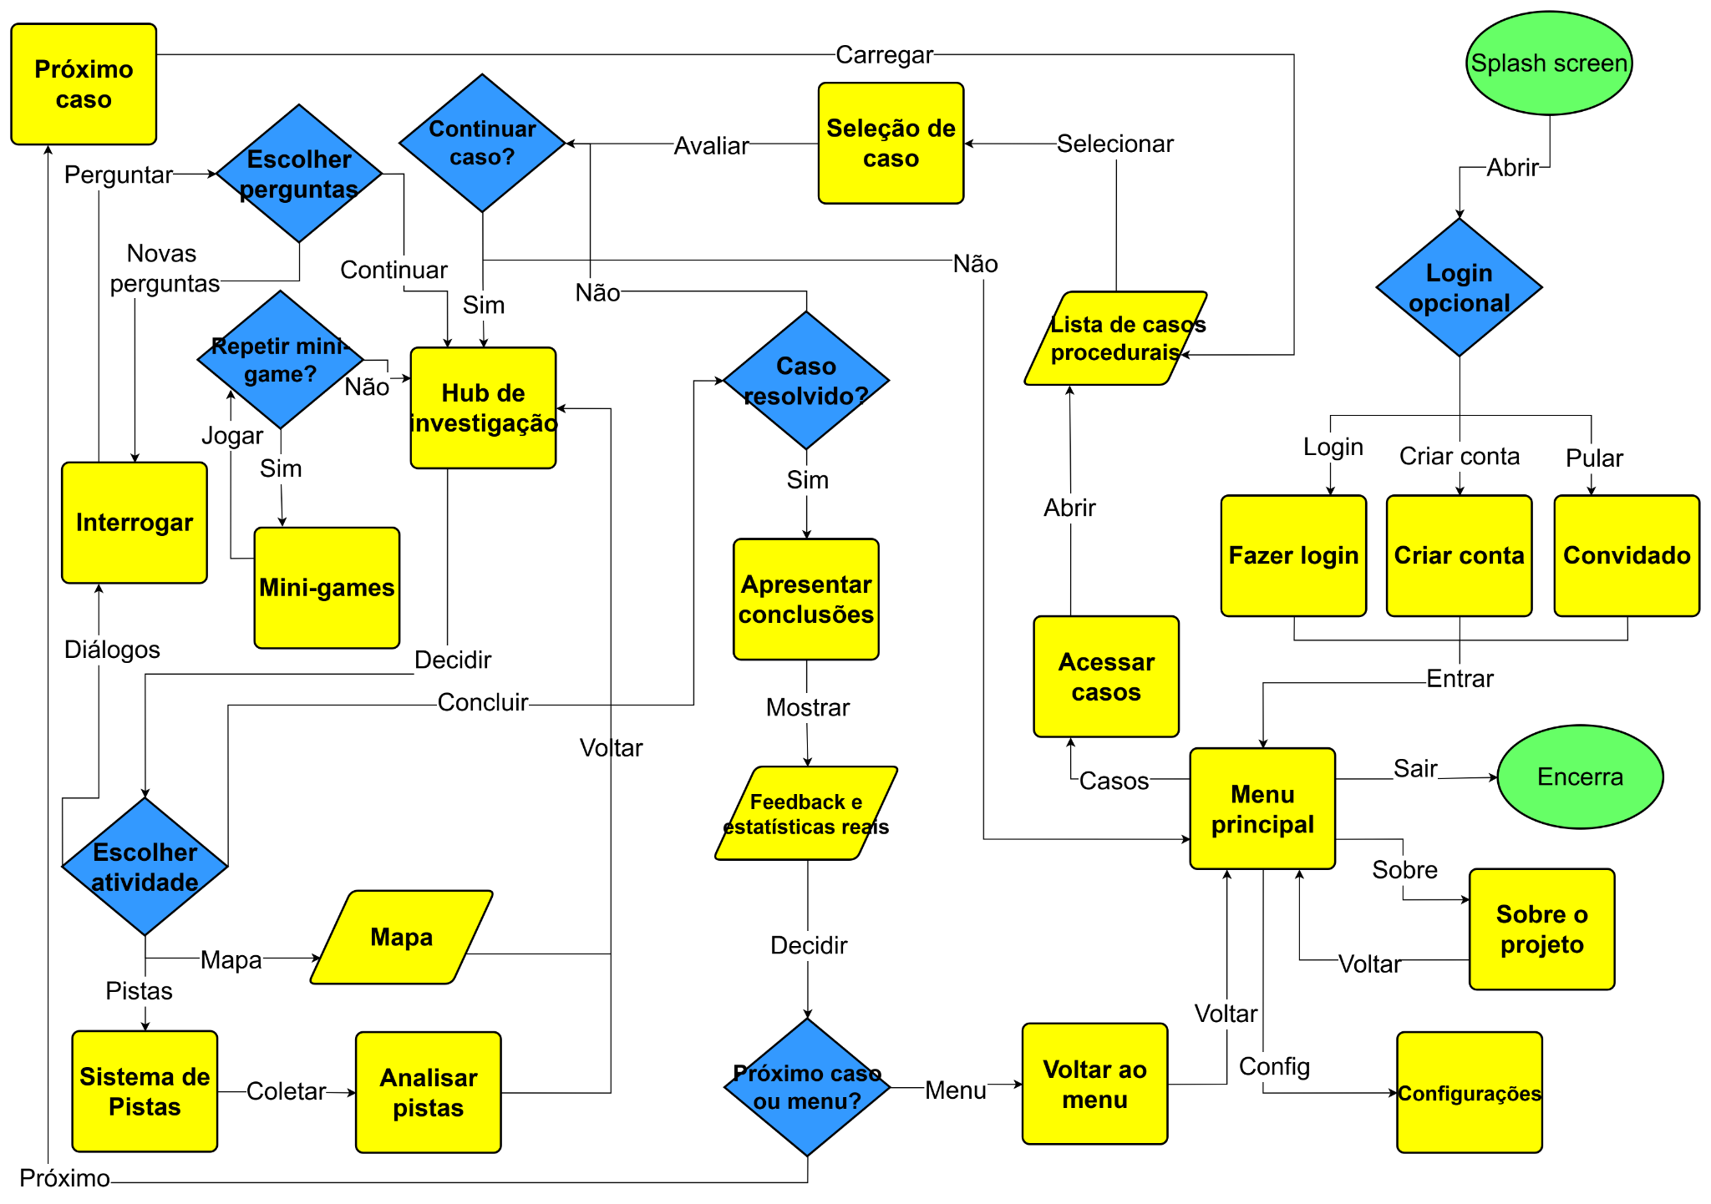

Fonte: Elaborado pelas autoras (2026).

5 CONSIDERAÇÕES PARCIAIS
O projeto tem se mostrado promissor e com potencial relevante para engajamento e aprendizado do público-alvo. Contudo, houver certas dificuldades, entre elas reconhece-se que houve um atraso que pode exigir ajustes no produto final para que o trabalho possa ser concluído.

6 REFERÊNCIAS

ARAIN, Mariam et. al. Maturation of the adolescent brain. Neuropsychiatric Disease and Treatment 9, p. 449 – 461, 2013.
BRASIL, Lei 14.164 de 10 de junho de 2021. Altera a Lei nº 9.394, de 20 de dezembro de 1996 (Lei de Diretrizes e Bases da Educação Nacional), para incluir conteúdo sobre a prevenção da violência contra a mulher nos currículos da educação básica, e institui a Semana Escolar de Combate à Violência contra a Mulher. Disponível em http://www.planalto.gov.br/ccivil_03/_ato2019-2022/2021/Lei/L14164.htm. Acesso em: 2 ago. 2026.
COSTA DE SOUSA, G. L. A. et al. (2024). Projeto de extensão de um jogo educativo em Scratch sobre violência contra a mulher. In: BARBOSA, F. C. (org.). Ensino, pesquisa e extensão: uma abordagem pluralista. 27. ed. Piracanjuba-GO: Editora Conhecimento Livre, p. 154–171.
FLANAGAN, D. JavaScript o guia definitivo. [s.l.] Porto Alegre: Bookman, 2004.
FÓRUM BRASILEIRO DE SEGURANÇA PÚBLICA. Retrato dos feminicídios no Brasil: nota técnica - Dia da Mulher 2026. São Paulo: FBSP, 2026. Disponível em: https://forumseguranca.org.br/wp-content/uploads/2026/03/nota-tecnica-dia-mulher-2026.pdf. Acesso em: 2 ago. 2026.
INSTITUTO FEDERAL DO RIO GRANDE DO SUL (IFRS). Missão, visão e valores. Disponível em: https://ifrs.edu.br/institucional/missao-visao-e-valores/. Acesso em: 2 ago. 2026.
INSTITUTO FEDERAL DO RIO GRANDE DO SUL (IFRS). Trabalhos de Conclusão de Curso. Disponível em: https://ifrs.edu.br/riogrande/biblioteca/tcc. Acesso em: set. 2025.
KHOSHNOODIFAR, Mehrnoosh; ASIEH, Ashouri; MAHDOKHT, Taheri. Effectiveness of gamification in enhancing learning and attitudes: a study of statistics education for health school students.” Journal of Advances in Medical Education & Professionalism 1, p. 230 – 239, 2023.
MOVIMENTO MULHER 360. Mobi Game: jogo virtual auxilia na conscientização sobre tipos de violência contra a mulher, 2020. Disponível em: https://movimentomulher360.com.br/noticias/jogo-virtual-auxilia-na-conscientizacao-sobre-tipos-de-violencia-contra-a-mulher. Acesso em: 2 ago. 2026.
OECD. Education at a Glance 2023: OECD Indicators. Paris: OECD Publishing, 2023.
SANTOS, Mario; TINEU, Tayla. Illis. Trabalho de Conclusão de Graduação (TG). Carapicuíba: FATEC, 2020. Disponível em: https://sijoga.itch.io/illis. Acesso em: 2 ago. 2026.
SHAKER, Noor; TOGELIUS, Julian; NELSON, Mark J. Procedural content generation in games: a textbook and an overview of current research. Cham: Springer, 2016.
ZYDA, Michael. From visual simulation to virtual reality to games. Computer,v. 9, n. 38, p. 25-32, 2005.

